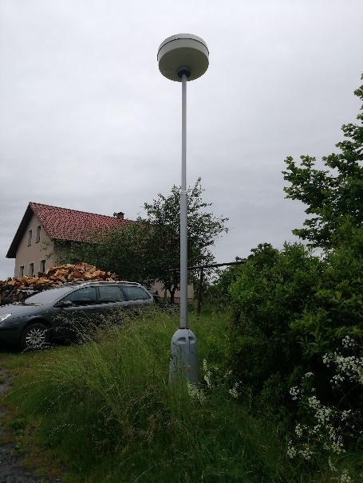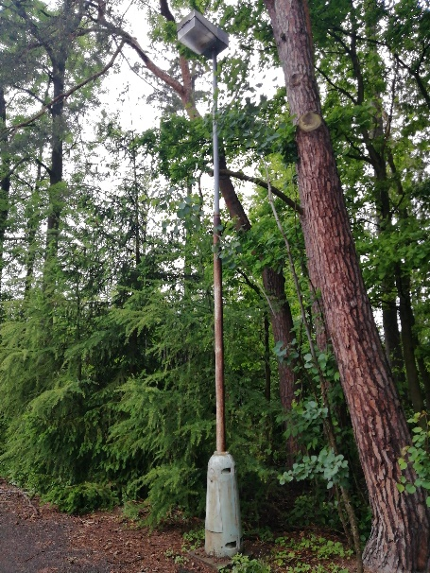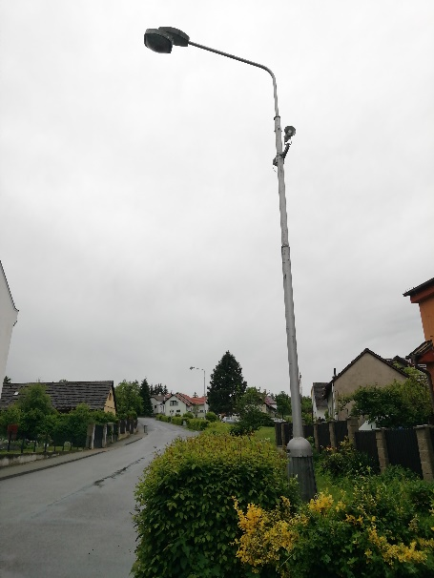LEGENDA POUŽITÝCH TYPŮ SVÍTIDEL V OBCI HULICE

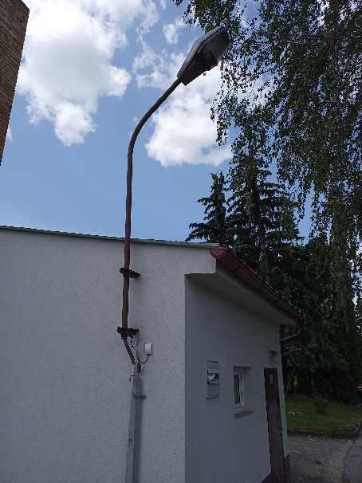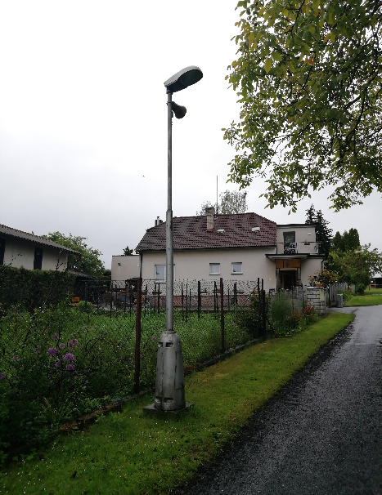

**Elektrosvit Rakev**

Počet v obci: 1

Typický zdroj: sodíková výbojka

Obvyklý příkon: 70 W

**Trevos Avantgarde**

Počet v obci: 1

Typický zdroj: sodíková výbojka

Obvyklý příkon: 100 W

**Elektrosvit Kostka**

Počet v obci: 3

Typický zdroj: sodíková výbojka

Obvyklý příkon: 150 W

**Elektrosvit Velbloud**

Počet v obci: 27

Typický zdroj: sodíková výbojka

Obvyklý příkon: 150 W

**Elektrosvit Sadovka**

Počet v obci: 32

Typický zdroj: sodíková výbojka, rtuťová výbojka

Obvyklý příkon: 70 W